研讨题四

- （学科教育类问题） 通过研讨题一 及研讨题二的讨论，对于高中必修4中1.1.1“任意角”的教学， 你认为如何设计教学才能达成 “过程与方法”教学目标？
- （学科教育类问题）在研讨题二（2）中的讨论， 体现了何种数学思想？

（3） （学科研究类） 如何进一步推广研讨题二的问题？ 如考虑下问题;
(i) 在图d中，AB∥CD，∠E+∠G与∠B+∠F+∠D又有何关系?

答案为： 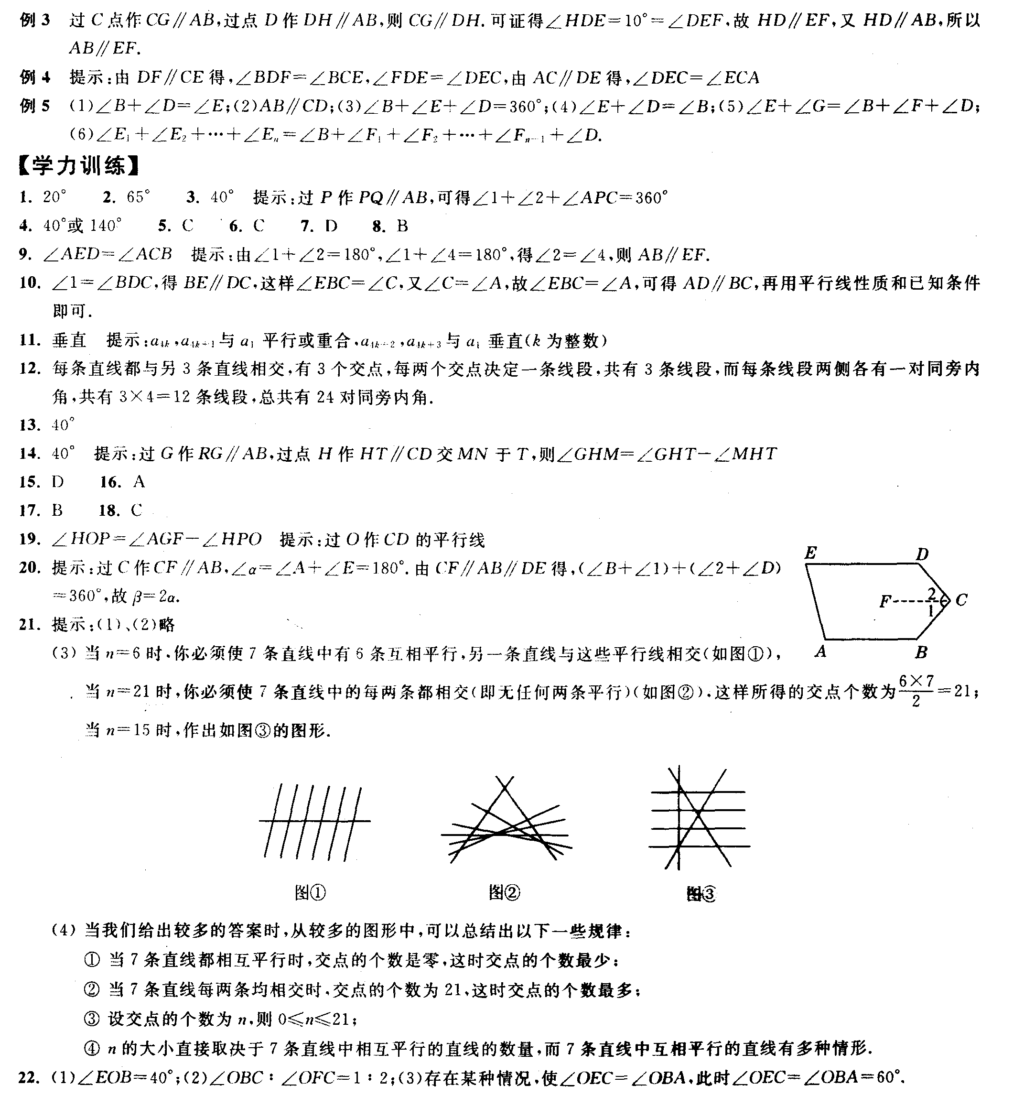， 理解吗？

（ii） 如果 图d 中的E, G, F 中有 一点或者数个点在直线 AB 的上方 或者 直线CD 的下方， 则 这些角有什么关系？ 这多个情形下的结论， 有类似于研讨题二中的统一的表示吗？

(iii) 进一步，考虑一般情形。 在图e中， AB∥CD，又得到什么结论?

